成都七中高2017届高三理综测试题（6.2）
第Ⅰ卷选择题(共126分)
可能用到的相对原子质量：H-1 C-12 N-14 O-16 Ca-40 Cu-64 Au-197
一、选择题：本大题共13小题，每小题6分。在每小题给出的四个选项中，只有一项是符合题目要求的。1．下列有关细胞的元素和化合物的叙述，正确的是
A．植物缺乏镁元素不能合成叶绿体色素
B．人体血钾含量过低，神经细胞膜静息电位的绝对值增大
C．正常生理状态下溶酶体中的水解酶不会消化自体的细胞器
D．人体自由水最主要的存在形式是血浆、组织液和淋巴
2．图甲表示某植物CO₂吸收量随光照强度改变的变化曲线；图二表示将该植物放在不同浓度的CO₂的环境条件下，光合作用速率受光照强度影响的变化曲线。下列叙述正确的是
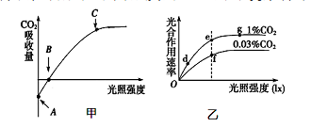

A．若在缺镁环境中培养, 图甲中B点右移，C点左下移
B．图甲中A点产生CO₂的场所是细胞中的线粒体基质
C．阴生植物与阳生植物相比，B点左移，C点右下移
D．图乙曲线中d点到e点，叶绿体中三碳化合物浓度降低，e点到f点，叶绿体中五碳化合物浓度降低
3．下列结构中可能含有等位基因的是
①一个四分体②两条姐妹染色单体③一个DNA分子的两条脱氧核苷酸链④一对同源染色体⑤两条非同源染色体
A. ①②③ B. ①④ C. ①②④⑤ D. ①③⑤
4．如下图为机体内发生体液免疫和过敏反应的流程图，图中甲～丁代表不同物质，字母代表不同的细胞，数字代表不同的过程，下列叙述不正确的是
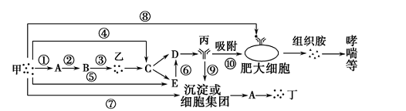
A．图中呈递抗原的过程是②
B．据图示可知，第二次注射甲时，产生的浆细胞来源于E
C．与体液免疫相比，过敏反应特有的过程包括⑧⑩
D．既参与特异性免疫又参与非特异免疫的免疫细胞是上图中的A
5．用生态学观点分析，下列叙述正确的是
A．利用昆虫信息素诱捕或警示有害昆虫，降低其种群密度属于化学防治
B．清除田间杂草和鱼塘中肉食性的“黑鱼”，其目的是保持生态平衡
C．“千里之堤，溃于蚁穴”体现了环境对生物的影响以及生物对环境的适应
D．可通过增加食物链提高人工生态系统的稳定性，以减少病虫害
6．下列关于生物学实验的叙述不正确的是
A．草原中跳蝻种群密度的调查适合用样方法
B．用纸层析法分离色素时，若滤液细线画得过粗可能会导致色素带出现重叠
C．研究酵母菌种群数量的变化实验中，培养酵母菌时，必须去除培养液中的溶解氧
D．观察洋葱鳞片叶外表皮细胞发生质壁分离和红细胞释放血红蛋白所依据的原理相同
7.化学与生产、生活紧密相关，下列物质的性质和用途均正确且有因果关系的是
选项 | 性质 | 用途
A | 糖类、油脂和蛋白质均能水解 | 供给人类营养
B | 铁能被浓硫酸钝化 | 铁制器皿用作铜和浓硫酸的反应容器
C | 碳单质的还原性强于硅单质 | 碳与石英反应冶炼粗硅
D | 常温下，氨气能与氯气反应 | 浓氨水检验氯气管道泄漏
8．设N_{A}为阿伏加德罗常数的值，下列说法正确的是
A．0.2molH₂O和D₂O形成的混合物中，含有中子的数目为2N_{A}
B．含有0.1molNH₄⁺的氨水中，含有OH⁻的数目为0.1N_{A}
C．400mL1mol·L⁻¹稀硝酸与Fe完全反应（还原产物只有NO），转移电子的数目为0.3N_{A}
D．30g乙酸和乙酸乙酯的混合物完全燃烧，消耗O₂的分子数目为N_{A}
9．有机物M、N、Q的转化关系为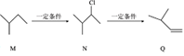，下列说法正确的是
A．M的名称为异丁烷
B．N的同分异构体有7种（不考虑立体异构，不包括本身）
C．Q可与溴水反应生成N
D．M、N、Q均能使酸性KMnO₄溶液褪色
10．下列实验能达到实验目的的是
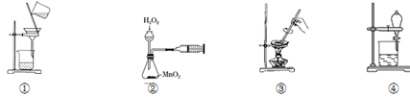
A．用装置①分离Fe(OH)₃胶体和NaCl溶液
B．用装置②定量测定H₂O₂的分解速率
C．用装置③将CuSO₄·5H₂O变无水CuSO₄
D．用装置④分离饱和Na₂CO₃溶液和CH₃COOCH₂CH₃
11．x、y、z三种短周期元素，原子半径的大小关系为r(y)＞r(x)＞r(z)，原子序数之和为16。x、y、z三种元素的常见单质在适当条件下可发生如图所示变化，其中b和c均为10电子分子。下列说法不正确的是
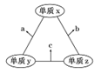
A．x元素位于ⅥA族
B．a难溶于b中
C．a和c不可能发生氧化还原反应
D．b的沸点高于c的沸点
12．乙烯催化氧化成乙醛可设计成如图所示的燃料电池，能在制备乙醛的同时获得电能，其总反应为：2CH₂=CH₂＋O₂→2CH₃CHO。下列有关说法正确的是
A．该电池为可充电电池
B．电子移动方向：电极a→磷酸溶液→电极b
C．正极反应式为CH₂=CH₂－2e－＋2OH－=CH₃CHO＋H₂O
D．每有0.1molO₂反应，则转移0.4molH＋
13．浓度均为0.1mol·L^{－1}、体积均为V₀的HX、HY溶液，分别加水稀释至体积V，pH随lgv/v₀的变化关系如下图所示。下列叙述正确的是
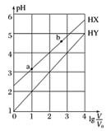
A．常温下，由水电离出的c(H⁺)·c（OH ⁻）：a<b
B．HX、HY都是弱酸，且HX的酸性比HY的弱
C．相同温度下，电离常数K( HX)：a>b
D．lgv/v₀ =3，若同时微热两种溶液（不考虑HX 、HY和H₂O的挥发），则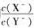减小
二、选择题：本题共8小题，每小题6分。在每小题给出的四个选项中，第14～18题只有一项合题目要求，第19～21题有多项合题目要求。全部选对的得6分，选对但不全的得3分，有选错的得0分。
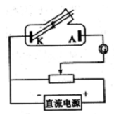
14.如图所示，现用某一光电管进行光电效应实验，当用频率为v的光照射时，有光电流产生。下列说法正确的是（）
A. 光照时间越长，光电流就越大
B. 减小入射光的强度，光电流消失
C. 用频率为2v的光照射，电路中一定有光电波
D. 用频率小于v的光照射，电路中一定没有光电流
15.将质量相等的三只小球A、B、C从离地同一高度以大小相同的初速度分别上抛、下抛、平抛出去，空气阻力不计，那么，有关三球动量和冲量的情况是 ( )
A. 三球刚着地时的动量均相同
B. 三球刚着地时的动量均不相同
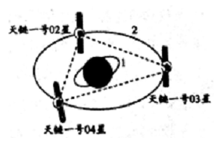
C. 三球从抛出到落地时间内，受重力冲量最大的是A球，最小的是B球
D. 三球从抛出到落地时间内，动量的变化量均相同
16. 如图所示，天链一号04星是一颗地球同步卫星，它与天链一号02星、03星在圆形轨道2上实现组网运行，可为在近地圆形轨道1上运行的天宫二号提供数据中继与测控服务。下列说法正确的是（）Ziyuanku.com
A. 天链一号04星的最小发射速度是11.2km/s
B. 天链一号04星的运行速度小于天宫二号的运行速度
C. 为了便于测控，天链一号04星相对于地面静止于酒泉飞控中心的正上方
D. 天链一号04星的运行速度可能小于天链一号02星的运行速度
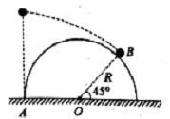
17. 如图所示，一小球从一半圆轨道左端A点正上方某处开始平抛运动（小球可视为质点），飞行过程中恰好与半圆轨道相切于B点。O为半圆轨道圆心，半圆轨道半径为R，OB与水平方向夹角为45°，重力加速度为g，则小球抛出时的初速度为（）
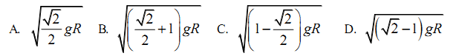
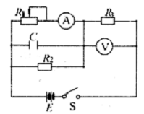
18.如图所示电路中，电流表A和电压表V均可视为理想电表。闭合开关S后，将滑动变阻器R1的滑片向右移动，下列说法正确的是
A. 电流表A的示数变大
B. 电压表V的示数变大
C. 电容器C所带的电荷量减少
D. 电源的效率增加
19. A、B为两等量异号点电荷，图中水平虚线为A、B连线的中垂线。现将另两个等量异号的检验电荷a、b用绝缘细杆连接后，从离A、B无穷远处沿中垂线平移到A、B的连线上，平移过程中两检验电荷始终关于中垂线对称。若规定离A、B无穷远处电势为零，则下列说法中正确的是（）
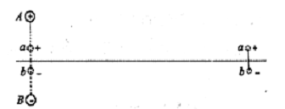
A. 在A、B连线上a所处的位置的电势
B. a、b整体在A、B连线处具有的电势能
C. 整个移动过程中，静电力对a做正功
D. 整个移动过程中，静电力对b做负功
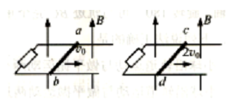
20.如图所示，两个相同的U形光滑金属导轨水平固定放置，导轨足够长，处于磁场方向竖直向上的同一匀强磁场中，两导轨左端均接有定值电阻R，金属棒ab、cd的阻值分别为2R和R，长度恰好等于导轨宽度。在水平拉力作用下，分别以v0、2v0的速度向右匀速运动，运动过程中金属棒与导轨始终接触良好。则金属棒ab、cd在两导轨上匀速运动相同距离的过程中，下列说法正确的是（）
A.水平拉力做功之比为1:2
B.两金属棒两端的电势差之比为1:2
C.两金属棒产生的焦耳热之比为4:9
D.通过两金属棒导体横截面的电荷量之比为2:3
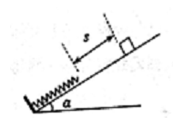
21. 如图所示，一倾角为固定斜面下端固定一挡板，一轻弹簧下端固定在挡板上。现将一物块从斜面上离弹簧上端某处由静止释放，已知物块与斜面间的动摩擦因数为，则小物块从释放到运动至最低点的过程中。下列说法中正确的是（）
A.
B.
C. 物块刚与弹簧接触的瞬间达到最大动能
D. 弹簧的最大弹性势能等于整个过程中重力对物块做的功与摩擦力对物块做的功之和
第II卷（非选择题共174分）
三、非选择题：本卷包括必考题和选考题两部分。第22~32题为必考题，每个试题考生都必须做答。第33~40题为选考题，考生根据要求做答。
（一）必考题（共129分）
22.（6分）如图甲所示是利用气垫导轨验证机械能守恒定律的实验装置，导轨上安装了1、2两个光电门，滑块上固定一竖直遮光条，滑块用细线绕过定滑轮与钩码相连，细线与导轨平行。
（1）用游标卡尺测得遮光条的宽度如图乙所示，则遮光条的宽度为____________mm。
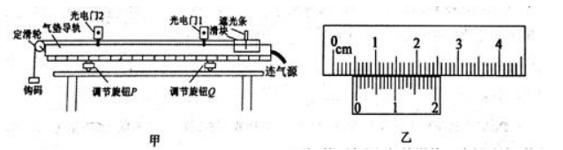
（2）在调整气垫导轨水平时，滑块不挂钩码和细线，接通气源后，给滑块一个初速度，使它从轨道右端向左运动，发现滑块通过光电门1的时间大于通过光电门2的时间。为调节气垫导轨水平，可采取的措施是______________。
A. 调节Q使轨道右端升高一些 B. 调节P使轨道左端升高一些
C. 遮光条的宽度应适当大一些 D. 滑块的质量增大一些
（3）正确进行实验操作，测出滑块和遮光条的总质量M，钩码质量m，遮光条的宽度用d表示，重力加速度为g。现将滑块从图示位置由静止释放，实验中滑块经过光电门2时钩码未着地，测得两光电门中心间距s，由数字计时器读出遮光条通过光电门1、2的时间分别为t₁、t₂ ，则验证机械能守恒定律的表达式是__________________。
23.（9分）热敏电阻包括正温度系数电阻器（PTC）和负温度系数电阻器（NTC），正温度系数电阻器的电阻随温度的升高而增大，负温度系数电阻器的电阻器的电阻随温度的升高而减小。某实验小组选用下列器材探究某一热敏电阻Rx的导电特性。
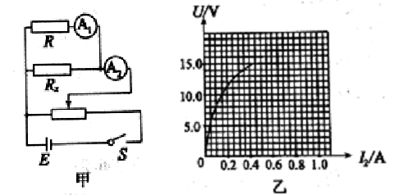
A. 电流表A₁（量程10mA，内阻r₁=1Ω）
B. 电流表A₂（量程0.6A，内阻r₂约为0.5Ω）
C. 滑动变阻器R₁（最大阻值200Ω）
D. 滑动变阻器R₂（最大阻值20Ω）
E. 定值电阻R₃（阻值1499Ω）
F. 定值电阻R₄（阻值149Ω）
G. 电源E（电动势15V，内阻忽略）
H. 开关与导线若干
（1）实验采用的电路图如图甲所示，则滑动变阻器选___________，定值电阻R选____________。（填仪器前的字母序号）。
（2）该小组根据测量数据作出热敏电阻的U－Ｉ图象如图乙所示，请分析说明该曲线对应的是_________热敏电阻（选填“PTV”或“NTC”）。
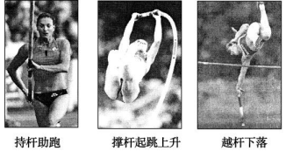
（3）若将此热敏电阻直接接到一电动势为9V，内阻10Ω的电源两端，则此时该热敏电阻的阻值为_________。（结果保留三位有效数字）
24．(12分)完整的撑杆跳高过程可以简化成如图所示的三个阶段：持杆助跑、撑杆起跳上升、越杆下落。在第二十九届北京奥运会比赛中，俄罗斯女运动员伊辛巴耶娃以5．05m的成绩打破世界纪录。设伊辛巴耶娃从静止开始以加速度a＝1．25m/s²匀加速助跑，速度达到v＝9．0m/s时撑杆起跳，到达最高点时过杆的速度不计，过杆后做自由落体运动，重心下降h2＝4．05m时身体接触软垫，从接触软垫到速度减为零的时间t＝0．90s。已知伊辛巴耶娃的质量m＝65kg，重力加速度g取10m/s²，不计空气的阻力。
求：
（1）伊辛巴耶娃起跳前的助跑距离；
（2）假设伊辛巴耶娃从接触软垫到速度减为零的过程中做匀减速运动，求软垫对她的作用力大小。
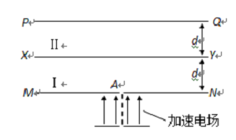
25．（20分）如图，相邻两个匀强磁场区域Ⅰ和Ⅱ，设磁感应强度的大小分别为B₁、B₂。已知：磁感应强度方向相反且垂直纸面；两个区域的宽度都为d；质量为m、电量为+q的粒子由静止开始经电压恒为U的电场加速后，垂直于区域Ⅰ的边界线MN，从A点进入并穿越区域Ⅰ后进入区域Ⅱ，最后恰好不能从边界线PQ穿出区域Ⅱ。不计粒子重力。求
（1）B₁的取值范围；
（2）B₁与B₂的关系式。
26.（14分）氮化钙（Ca₃N₂）时一种重要的化学试剂，通常条件下为棕色易水解的固体。某小组在实验室制备氮化钙并测定其纯度，设计如下实验
Ⅰ.氮化钙的制备。
(1)加热条件下，钙和氮气制备氮化钙的反应方程式为 。
(2)钙和氮气制备氮化钙的装置如下（夹持装置略去）：
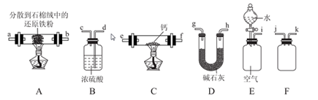
上述装置合理的连接顺序为 （按气流方向，用接口字母表示，装置不重复使用）。
(3)按连接好的装置进行实验。
①实验步骤如下:检查装置气密性、加入药品： (请按正确顺序填入下列步骤的字母标号)。
a.点燃装置C处酒精灯，反应一段时间 b.打开分液漏斗活塞
c.点燃装置C处酒精灯 d.熄灭装置A处酒精灯
e.熄灭装置C处酒精灯 f.关闭分液漏斗活塞
②装置B的作用为 。
③装置C的硬质玻璃管中的现象为
(4)设计实验证明Ca₃N₂中混有钙单质:
Ⅱ.测定氮化钙纯度
ⅰ称取4.0g反应后的固体，加入足量水，将生成的气体全部蒸出并通入100.00mL 1.00mol/L的盐酸中，充分反应后，将所得溶液稀释到200.00mL;
ii.取20.00mL稀释后的溶液，用0.2mol/LNaOH标准溶液滴定过量的盐酸，到终点时消耗标准溶液25.00mL。
(5)所取固体中氮化钙的质量分数为 。
27.（14分）化学反应原理在科研和生产中有广泛应用。
（1）工业上制取Ti的步骤之一是：在高温时，将金红石(TiO2)、炭粉混合并通人Cl2先制得TiCl4和一种可燃性气体，已知:
①TiO₂(s)+2Cl₂(g)═TiCl₄(1)+O₂(g);△H=﹣410.0kJ·mol^{﹣1}
②CO(g)═C(s)+O₂(g);△H=+110.5kJ·mol^{﹣1}
则上述反应的热化学方程式是 .
(2)利用“化学蒸气转移法”制备二硫化钽(TaS₂)晶体，发生如下反应:
TaS₂(s)+2I₂(g)═TaI₄(g)+S₂(g)△H₁＞0(Ⅰ);若反应(Ⅰ)的平衡常数K=1，向某恒容且体积为15ml的密闭容器中加入1molI₂(g)和足量TaS₂(s)，I2(g)的平衡转化率为 .
如图所示，反应(Ⅰ)在石英真空管中进行，先在温度为T₂的一端放入未提纯的TaS₂粉末和少量I₂(g)，一段时间后，在温度为T₁的一端得到了纯净TaS₂晶体，则温度T₁ T₂(填“＞”“＜”或“=”).上述反应体系中循环使用的物质是 .
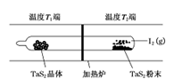
(3)利用H₂S废气制取氢气的方法有多种.
①高温热分解法:
已知:H₂S(g)═H₂(g)+1/2S₂(g);△H₂;在恒容密闭容器中，控制不同温度进行H₂S分解实验.以H₂S起始浓度均为cmol·L^{﹣1}测定H₂S的转化率，结果如图.图中a为H₂S的平衡转化率与温度关系曲线，b曲线表示不同温度下反应经过相同时间且未达到化学平衡时H₂S的转化率.△H₂ 0(填＞，=或＜);说明随温度的升高，曲线b向曲线a逼近的原因: .
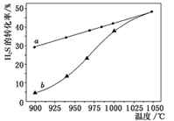
②电化学法:
该法制氢过程的示意图如图.反应后的溶液进入电解池，电解总反应的离子方程式为 .
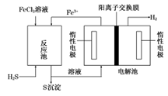
28.（15分）高纯MnCO₃在电子工业中有重要的应用，湿法浸出软锰矿（主要成分为MnO₂，含少量Fe、Al、Mg等杂质元素)制备高纯碳酸锰的实验过程如下:
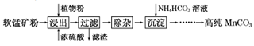
(1)浸出:浸出时温度控制在90℃~95℃之间，并且要连续搅拌3小时的目的是 ，植物粉的作用是 。
(2)除杂:①向浸出液中加入一定量的碳酸锰矿，调节浸出液的pH为3.5~5.5;
②再加入一定量的软锰矿和双氧水，过滤;
③…
操作①中使用碳酸锰调pH的优势是 ;操作②中加入双氧水不仅能将Fe²⁺氧化为Fe³⁺，而且能提高软锰矿的浸出率。写出双氧水提高软锰矿浸出率的离子方程式 。 $来&源：ziyuanku.com
(3)制备:在30℃~35℃下, 将碳酸氢铵溶液滴加到硫酸锰净化液中, 控制反应液的最终pH在 6.5~7.0，得到MnCO₃沉淀。温度控制35℃以下的原因是 ;该反应的化学方程式为 ;生成的MnCO₃沉淀需经充分洗涤，检验洗涤是否完全的方法是 。
(4)计算:室温下，Ksp(MnCO₃)=1.8×10⁻¹¹，Ksp(MgCO₃)=2.6×10⁻⁵，已知离子浓度小1.0×10⁻⁵mol·L⁻¹时，表示该离子沉淀完全。若净化液中的c(Mg²⁺)=10⁻²mol/L，试计算说明Mg²⁺的存在是否会影响MnCO₃的纯度。
29．（10分）取同一植物形态、大小、生长发育状况相同的四张叶片按如图所示的装置进行实验，烧杯中液体可保证叶片所需的水与矿质元素的正常供应，气体的移动可以通过观察油滴的运动判断如下图1。
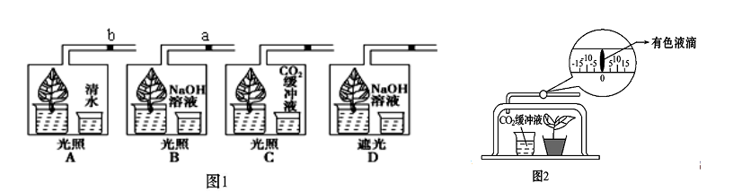
（1）适宜的光照下，图1中装置A中油滴移动情况是________，原因_______________。
（2）能否直接用图1中C、D装置证明光合作用需要CO₂，为什么？__________________。如果用B、C装置证明光合作用需要CO₂，应该将叶片怎样处理？_________。
（3）将图2所示的装置放在自然环境下，通过观察装置中液滴移动的位置，可以用来测定夏季一昼夜(零点开始)小室内氧气释放速率的变化，液滴移到最右点是在一天中的_______（填“早晨”、“正午”或“傍晚”）时刻；要测定图2装置中植物的呼吸作用强度，还需添加一个如图2一样的装置，将该装置 处理，控制与图2相同的环境条件；每隔20分钟记录一次液滴刻度数据，分析得出结论即可。
（4）研究人员想利用先进的化学检测技术，模拟光合作用中卡尔文循环的实验。他们在适宜温度和光照条件下，向图2所示的装置通入¹⁴CO。当反应进行到0.5 s时，14C出现在A中；反应进行到5 s时，¹⁴C出现在(CH₂O)和B中。该实验的方法是________，实验的自变量是______________________，实验目的是研究______________________。WWW.ziyuanku.com
30．（10分）某生物兴趣小组研究了光照、赤霉素和赤霉素合成抑制剂(图示简称抑制剂)对某种植物茎伸长影响的实验后，部分实验结果如下图所示，请回答下列相关问题：
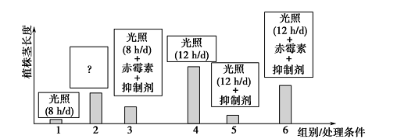
（1）该实验的自变量是：________________________________________________。
该实验第2组的条件为__________________________________________________________。
（2）某同学根据上述实验现象，结果得出以下结论：认为该植物是赤霉素缺失突变体。
你认同吗？__________理由是____________________________________________________。
（3）芹菜是人们喜爱的蔬菜之一，且具有平肝降压、防癌抗癌、减肥等诸多功效。想要
提高种植芹菜的产量，根据本实验结果可采取的措施有：_____________________________。
（4）下图是该小组同学探究2，4—D溶液浓度对该植物枝条生根的影响。（图一所示步
骤配制了一系列浓度梯度的2，4—D溶液，然后选择插条，分组、编号，浸泡枝条，适宜条件培养，得到的实验结果如图二所示。）
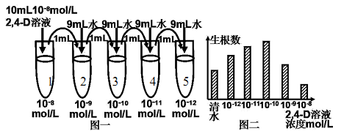
由图一分析可知，对5号试管中的2，4-D溶液的操作还应________________________；
分析图二可知，若需进一步确定在培养液中添加2，4-D的最适浓度，请简要说明实验思路：
______________________________________________________________________________。
图中的实验结果能体现2，4-D作用的两重性吗？____________（是/否）。
31．（9分）我国南方山区某河流上游河畔有一农场，进入农场就看到面积不大的耕地，碧波的鱼塘，成片的毛竹林和果林，成群的牛羊和家禽，一片生机勃勃的景象。据此完成下题。
（1）该农场中有毛竹林、果林、草场、农田、鱼塘等多种生态系统，每种生态系统有__________（填“一个”或“多个”）基因库。生态系统具有一定的结构，其结构包括____________________________。
（2）利用性引诱剂诱捕农田害虫的同种异性个体，通过降低出生率，从而控制害虫的种群密度，这体现了生态系统________________________的功能。果林是由原来的荒山开垦而成。体现出人类活动往往使群落演替按照进行。
（3）池塘群落的________________是区别不同湖泊群落的重要特征。沉水植物生长于湖泊中央，挺水植物生长于近岸，喜湿植物生长于岸边，旱生植物分布于离岸较远区域，这种分布主要体现了群落的____________结构。
（4）池塘放养了一批罗非鱼，后来又有人在池塘放入罗非鱼的捕食者（FNE）,一段时间后罗非鱼的数量达到了相对稳定状态，罗非鱼种群数量变化曲线如下图表示。图中显示，a~b段罗非鱼种群数量呈_________型增长。据图推断，FNE最可能在______对应的时间点进入水库；在该环境下，罗非鱼种群的环境容纳量接近___________。
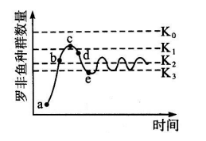
32．（10 分）果蝇具有易饲养、繁殖快、相对性状多等优点．是理想的遗传学实验材料。已知决定翅型(有长翅、小翅和残翅3种类型，由A与a、H与h两对基因共同决定，基因A和H同时存在时个体表现为长翅，基因A不存在时个体表现为残翅)、毛型(刚毛基因B对截毛基因b为显性)、眼色(红眼R对白眼r为显性)的基因在染色体上的位置如右图所示。分析回答：中·华.资*源%库 ziyuanku.com
（1）取翅型纯合品系的果蝇进行杂交实验，结果如下表。
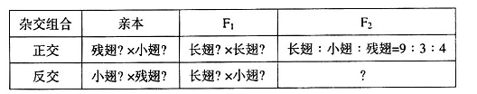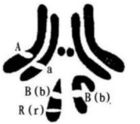
正交实验中，亲本的基因型是___________，F2中小翅个体的基因型是_____________;
（2）若已知果蝇控制眼色的基因可能会因为染色体片段的缺失而丢失(以X⁰表示，只有X⁰X⁰和X⁰Y的个体没有眼色基因，无法存活)。现有一红眼雄果蝇()与一白眼雌果蝇()杂交，子代中出现了一只白眼雌果蝇。现欲利用一次杂交实验来判断这只果蝇的出现是染色体缺失造成的还是基因突变造成的，让这只白眼雌果蝇与红眼雄果蝇交配，如果子代中雌、雄果蝇数量比为________，则是基因突变造成的；如果子代中雌、雄果蝇数量比为________，则是染色体缺失造成的。
（3）果蝇种群中有一只红眼刚毛雄果蝇（），种群中有各种性状的雌果蝇，现要通过一次杂交实验判定它的基因型，应选择表现型为截毛白眼的雌果蝇与该雄果蝇交配，然后观察子代的性状表现。并根据后代表现，判断该雄果蝇的基因型。
①如果子代果蝇均为刚毛，则该雄果蝇基因型为；
②如果子代_____________________________________________________________；
③如果子代_____________________________________________________________。
（4）研究人员发现，果蝇群体中偶尔会出现Ⅳ－三体(Ⅳ号染色体多一条)的个体，已知Ⅳ－三体的个体均能正常生活，且可以繁殖后代，则三体雄果蝇减数分裂过程中，次级精母细胞中Ⅳ号染色体的数目可能有________条。从染色体组成的角度分析，此种三体雄果蝇与正常雌果蝇杂交，子一代中正常个体和三体比例为________。
33. [物理——选修3-3]（15分）略
34. [物理——选修3-5]（15分）
（1）（5分）一列简谐横波沿x轴传播。t=0时的波形如图所示，质点A与质点B相距1m，A点速度沿y轴正方向；t=0.02s时，质点A第一次到达正向最大位移处。下列说法正确的是___________。（填正确答案标号。选对一个得2分，选对两个得4分，选对三个得5分。每选错一个扣3分，最低得分为0分）
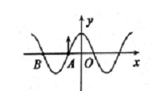
A. 从t=0时起，经过0.04s，质点A沿波传播方向迁移了1m
B. 在t=0.04s时，质点B处在平衡位置，速度沿y轴负方向
C. 此波沿x轴负方向传播
D. 此波的传播速度为25m/s
E. 此列波不能和频率为50Hz的横波发生干涉现象
（2）（10分）如图所示，光屏PQ的上方有一半圆形玻璃砖，其直径AB与水平面成30°角。
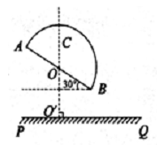
①若让一束单色光沿半径方向竖直向下射向圆心O，由AB面折射后射出，当光点落在光屏上时，绕O点逆时针旋转调整入射光与竖直方向的夹角，该角多大时，光在光屏PQ上的落点距O点最远？（已知玻璃砖对该光的折射率为n=）
②若让一束白光沿半径方向竖直向下射向圆心O，经玻璃砖后射到光屏上形成完整彩色光带，则光带的最左侧是什么颜色的光？若使光线绕圆心O逆时针转动，什么颜色的光最后消失？
35.【化学——选修3：物质结构与性质】（15分）
太阳能电池是通过光电效应或者光化学效应直接把光能转化成电能的装置。其材料除单晶硅，还有铜、铟、镓、硒等化合物。
(1)镓的基态原子的电子排布式是 。
(2)硒为第4周期元素，相邻的元素有砷和溴，则3种元素的第一电离能从大到小顺序为______(用元素符号表示).中/华-资*源%库
(3)气态SeO₃分子的立体构型为______.
(4)硅烷(Si_{n}H_{2n+2})的沸点与其相对分子质量的变化关系如图所示，呈现这种变化关系的原因是:______.
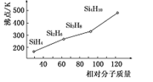
(5)与镓元素处于同一主族的硼元素具有缺电子性，其化合物往往具有加合性，因而硼酸(H₃BO₃)在水溶液中能与水反应生成[B(OH)₄]⁻而体现一元弱酸的性质，则[B(OH)₄]⁻中B的原子杂化类型为______;
(6)金属Cu单独与氨水或单独与过氧化氢都不能反应，但可与氨水和过氧化氢的混合溶液反应，反应的离子方程式为______;
(7)一种铜金合金晶体具有面心立方最密堆积的结构.在晶胞中，Au原子位于顶点，Cu原子位于面心，则该合金中Au原子与Cu原子个数之比为______，若该晶胞的边长为a pm，则合金的密度为______ g·cm⁻³(只要求列算式，不必计算出数值，阿伏伽德罗常数为N_{A}).
36.【化学——选修5：有机化学基础】（15分）
化合物G是一种医药中间体，常用于制备抗凝血药，可通过如图所示的路线合成：
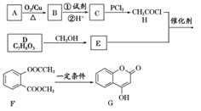
已知：RCOOH RCOCl；D与FeCl₃溶液能发生显色反应。
请回答下列问题：
（1）B→C的转化所加的试剂①可能是_______________，C→F的反应类型是_______________。
（2）有关G的下列说法正确的是________。
A．属于芳香烃
B．能与FeCl₃溶液发生显色反应中·华.资*源%库 ziyuanku.com
C．可以发生水解、加成、氧化、酯化等反应
D．1mol G最多可以跟4mol H₂反应
（3）E的结构简式为__________。
（4）F与足量NaOH溶液充分反应的化学方程式为______________________________。
（5）写出同时满足下列条件的E的同分异构体的结构简式____________________。
①能发生水解反应②与FeCl₃溶液能发生显色反应③苯环上有两种不同化学环境的氢原子
（6）已知：工业上以氯苯水解制取苯酚，而酚羟基一般不易直接与羧酸酯化。苯甲酸苯酚酯（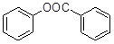）是一种重要的有机合成中间体。试写出以苯、甲苯为原料制取该化合物的合成路线流程图(无机原料任用)。
注：合成路线的书写格式参照如下示例流程图：
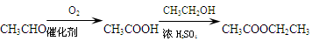

37．【生物—生物技术实践】（15分）
大肠杆菌是寄生于人和动物肠道中的细菌，是一种常用的生物学实验材料，其代谢产物能与染料伊红美蓝反应，使菌落呈黑色。
（1）下表是某公司研发的一种培养大肠杆菌菌群的培养基配方。
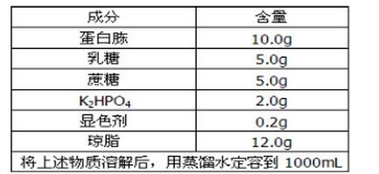
根据用途划分，该培养基属于__________（填“选择”或“鉴别”）培养基，若要分离能分解尿素的细菌需将培养基中__________换成__________，若要鉴定分解尿素的细菌还需将伊红·美蓝换成__________。
（2）培养大肠杆菌时，常用的接种方法是____________________。
（3）培养大肠杆菌时，在接种前通常需要检测培养基是否被污染。对于固体培养基应采用的检测方法是______________________。对已使用过的培养基及其培养物必须经过 处理后才能丢弃,以防止培养物的扩散。
（4）现有一升水样，用无菌吸管吸取1 mL水样至盛有9 mL无菌水的试管中，依次稀释10³稀释度。各取0.13mL已稀释10³倍的水样分别接种到三个培养基上培养，记录的菌落数分别为55、56、57，则每升原水样中大肠杆菌数为________。
（5）为检测严重污染水体中大肠杆菌数量，将水样适当稀释后，取样涂布在上述平板培养基中，应选择颜色为_____________的菌落进行计数。该方法是通过统计平板上的菌落数来推测样品中的活菌数，其原理是____________________________。
38.【生物——选修3：现代生物科技专题】（15分）（未命题）
理综生物试题参考答案
1．B 2．A 3．C 4．B 5．D 6．C
29．（10分，除特别说明外，每空1分）中·华.资*源%库 ziyuanku.com
(1)不移动 光合作用吸收的CO₂体积等于释放出的O₂体积，呼吸作用吸收的O₂体积等于释放出的CO₂的体积(2分)(2)不能，不符合单一变量原则 饥饿处理
(3)傍晚 遮光（或黑暗处理）
(4)同位素标记法 反应时间 CO₂中的碳在光合作用中转化成有机物中碳的途径
30．（10分，除特别说明外，每空1分）
(1)光照、赤霉素和赤霉素合成抑制剂 光照(8 h/d)＋赤霉素
(2)否 对比4组和5组的茎长，同样光照时间情况下，使用赤霉素合成抑制剂的小组茎长较短，说明该植物体自身的赤霉素合成受阻导致茎长伸长受阻，该植物不是赤霉素缺失突变体(2分）
(3)延长光照时间、喷洒一定量的赤霉素
(4)吸走1ml 在2，4-D浓度为10⁻¹¹～10⁻⁹mg/L范围内，设置更小的浓度梯度进行进一步的实验研究(2分) 是
31．（9分，除特别说明外，每空1分）
（1）多个 生态系统的组成成分、食物链和食物网（2分）
（2）信息传递不同于自然演替的速度和方向
（3）物种组成 水平（4）J b K2
32．（10分，除特别说明外，每空1分）
（1）
（2）1∶1 2∶1
（3）②红眼果蝇均为刚毛，白眼果蝇均为截毛，则该果蝇基因型为（2分）
③红眼果蝇均为截毛，白眼果蝇均为刚毛，则该果蝇基因型为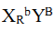（2分）（答案合理即可）
(4) 1、2、4 1∶1
37．（15分，出标注外每空2分）
（1）鉴别（1分） 蛋白胨（1分）尿素（1分） 酚红指示剂（1分）
（2）平板划线法和稀释涂布平板法
（3）将未接种的培养基在适宜的温度下放置适宜的时间，观察培养基上是否有菌落产生 灭菌（1分）
(4)5.6×10⁸
（5）黑色 当样品的稀释度足够高时，培养基表面生长的一个菌落来源于样品稀释液中的一个活菌
化学答案
7-13DCBDCDA
26. (1)3Ca+N₂ =Ca₃N₂;（2分）
(2)igh(或hg)ab(或ba)ef(或fe)jk(或kj)d;（2分）
(3)①cbaefd;（2分）②防止外界空气进入装置C使Ca₃N₂变质;（2分）③银白色金属逐渐变为棕色;（2分）
(4)取混合物少量于洁净试管中，加入适量稀盐酸（或水），将生成的气体通过碱石灰（或浓硫酸），通入灼热的CuO黑色固体变红，则Ca₃N₂中混有钙单质。（2分）
(5)92.5%。
27.（14分） (1) TiO₂(s)+2C(s)+2Cl₂(g) TiCl₄(l)+2CO(g) △H=﹣631kJ/mol（2分）
(2)）66.7%（2分） <（2分） I₂（2分）
（3）①>（2分）温度升高，反应速率加快，达到平衡所需要的时间缩短（2分）
②2Fe²⁺+2H⁺2Fe³⁺+2H₂O+O₂↑（2分）
28.（15分）（1）使软锰矿粉充分反应，提高软锰矿中锰的浸出率（2分） 作还原剂 （1分）
（2）增加MnCO₃的产量（或不引入新的杂质等）（2分） MnO₂+H₂O₂+2H⁺=Mn²⁺+2H₂O+O₂↑（2分）
（3）减少碳酸氢铵的分解，提高原料利用率（2分）；
MnSO₄+2NH₄HCO₃MnCO₃+(NH₄)₂SO₄+CO₂↑+H₂O（2分）；
取最后一次的洗涤滤液1～2 mL于试管中，向其中滴加用盐酸酸化的BaCl₂溶液，若无白色沉淀产生，则表明已洗涤干净（2分）。
（4）Ksp(MnCO₃)=c(Mn²⁺)·c(CO₃²⁻)，当Mn²⁺沉淀完全时，c(CO₃²⁻)=1.8×10⁻¹¹/1.0×10⁻⁵=1.8×10⁻⁶mol·L⁻¹，若Mg²⁺也能形成沉淀，则要求Mg²⁺＞2.6×10⁻⁵/1.8×10⁻⁶=14.4mol·L⁻¹， Mg²⁺的浓度0.01mol/L远小于14.4 mol·L⁻¹，所以Mg²⁺的存在不会影响MnCO₃的纯度。（2分）
35. （15分）(1) 1s²2s²2p⁶3s²3p⁶3d¹⁰4s²4p¹(或[Ar]3d¹⁰4s²4p¹); （1分）
(2) Br＞As＞Se;（2分）(3)平面三角形; （2分）
(4)硅烷的相对分子质量越大，分子间范德华力越强;（2分）
(5)sp³;（2分）(6)Cu+H₂O₂+4NH₃·H₂O=Cu(NH₃)₄²⁺+2OH⁻+4H₂O;（2分）
(7) 1:3;（2分）(197+64×3)/N_{A}(a×10⁻¹⁰)（2分）
36. （15分）（1）银氨溶液或（新制Cu(OH)₂碱性悬浊液等合理答案）(2分) 取代反应(1分)（2）C、D(2分)
（3）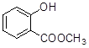（2分）
（4）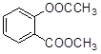＋3NaOH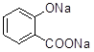＋CH₃COONa＋CH₃OH＋H₂O（2分）
（5）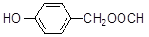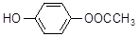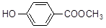（3分）
（6）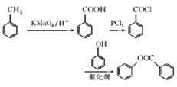（3分）

